***Temat : Powstanie kościuszkowskie.***

1. Przyczyny, przebieg i następstwa powstania kościuszkowskiego.

Ustal, czy podane zdania są prawdziwe czy fałszywe. Wstaw znak X w odpowiednich rubrykach.

|  |  |  |
| --- | --- | --- |
| **Zdanie** | **Prawda** | **Fałsz** |
| Powstanie kościuszkowskie zapoczątkowała przysięga Kościuszki na rynku w Warszawie. |  |  |
| Wydany w czasie insurekcji kościuszkowskiej Uniwersał połaniecki miał zachęcić chłopów do masowego udziału w powstaniu. |  |  |
| Do wybuchu powstania kościuszkowskiego doszło w 1794 r. |  |  |
| Kosynierami nazywamy formację mieszczan uzbrojonych w kosy osadzone na sztorc. |  |  |

Przeczytaj tekst źródłowy, a następnie wykonaj polecenia.

*Ja, Tadeusz Kościuszko, przysięgam w obliczu Boga całemu Narodowi Polskiemu, iż powierzonej mi władzy na niczyj prywatny ucisk nie użyję, lecz jedynie jej dla obrony całości granic, odzyskania samowładności Narodu i ugruntowania powszechnej wolności używać będę. Tak mi Panie Boże dopomóż i niewinna męka Syna Jego.*

*Przysięga Tadeusza Kościuszki*

a) Podaj datę roczną tego wydarzenia. ……………

b)Wyjaśnij, dlaczego doszło do tego wydarzenia i jakie miało ono konsekwencje dla Polski.

…………………………………………………………………………………………………

…………………………………………………………………………………………………

**Przyjrzyj się ilustracjom związanym z powstaniem kościuszkowskim i zaznacz szereg, w którym zapisano właściwą kolejność wydarzeń ukazanych na ilustracjach.**

**1 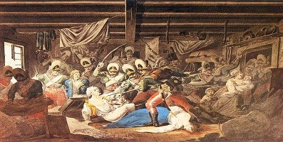 2** 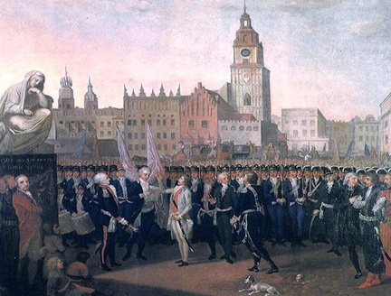

**3 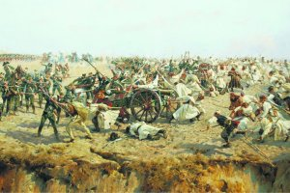 4** 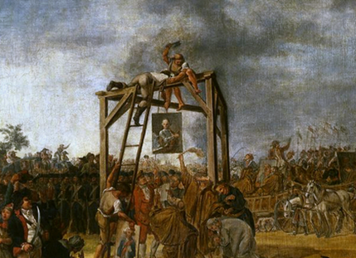

*Źródło: know – howhistoria.pl; newsweek.pl; info.wyborcz.pl; wiadomości.gazeta.pl*

1. 2,3,4,1 B. 4,1,2,3 C. 3,2,4,1 D. 2,1,3,4